Replanejamento: momento de pensar as ações pedagógicas do segundo semestre
Por: Muriele Massucato, Eduarda Diniz Mayrink
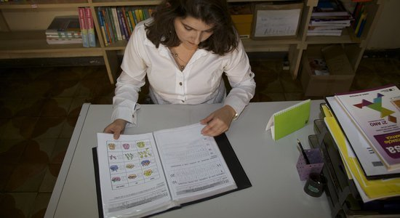
O replanejamento é fonte de aprendizagem, de ensino e de revisão das práticas pedagógicas (Foto: Manuela Novais)
Em breve, daremos início a mais um semestre letivo. Antes, no entanto, precisamos avaliar como foram os primeiros seis meses em relação às metas previstas, à evolução da aprendizagem das crianças e aos resultados alcançados. Também precisamos considerar quais foram as condições de ensino e definir o que ainda precisa ser realizado para atingir o que foi proposto para 2014 e quais são os encaminhamentos que devemos dar à formação dos professores.
Para mim, o replanejamento das ações é fonte de aprendizagem, de ensino e de revisão das práticas pedagógicas. É uma forma participativa em que todos os que lidam direta ou indiretamente com o processo de ensino e aprendizagem estão mobilizados para analisar, debater e ajustar as estratégias de atuação para, coletivamente, chegar à solução dos problemas e ao atendimento das demandas da escola.
Como me preparo para o replanejamento
Para realizá-lo, costumo organizar uma ou duas reuniões com todos os professores no início do segundo semestre. Antes do encontro,analiso previamente os dados da instituição. Meu foco é nos seguintes aspectos:
- O que está por trás dos dados das avaliações externas e internas. Faço uma análise quantitativa e qualitativa;
- Os avanços e as necessidades de aprendizagem da escola e de cada ano/turma;
- Os conteúdos previstos para o segundo semestre e os conteúdos trabalhados em sala até o final do primeiro semestre;
- O queos alunos sabem e pensam sobre a escrita;
- As análises das práticas pedagógicas organizadas pela escola (metodologias, projetos, momentos de recuperação, grupos de apoio, avaliações e plano de adaptação curricular aos alunos com deficiências);
Com esses aspectos levantados, organizo a pauta de reunião para colocá-los em discussão com os professores. Será a partir deles que elaboraremos um plano de intervenção em busca das metas estipuladas no início do ano e do atendimento às necessidades de aprendizagem.
O que priorizar no dia da reunião
Organizar metas e pensar em possíveis intervenções pedagógicas não é fácil e, em geral, o tempo que tenho com os professores não é suficiente para dar conta de tudo. Portanto, priorizo alguns aspectos em relação aos dados que analisei previamente e depois elejo quais merecem mais atenção. A partir daí defino como as informações serão analisadas com todo o grupo e quais questões precisam de atenção específica de cada docente.
Geralmente, costumo utilizar duas estratégias, a depender do perfil do grupo de professores e do tempo destinado para a reunião. A primeira é enviar, antes da reunião, um documento para os docentes com questões norteadoras para a reflexão sobre alguns aspectos, como resultado da avaliação externa da escola e resultado de uma avaliação aplicada na turma. No momento do encontro, eles socializam as observações e a partir delas vamos montando o plano de intervenção. A segunda é dividir a discussão em dois dias e fazer todas as análises com o grupo.
Acredito que, adotando uma dessas estratégias, é possível fazer os professores pensar nas aprendizagens dos alunos e levantar intervenções possíveis de realizar. Caso contrário, a reunião vira uma ação impossível.
E na sua escola, coordenador, como acontecerá o replanejamento?

Fonte: https://gestaoescolar.org.br/conteudo/1427/replanejamento-momento-de-pensar-as-acoes-pedagogicas-do-segundo-semestre

